ЛЕВ АНДРЕЕВИЧ АРЦИМОВИЧ

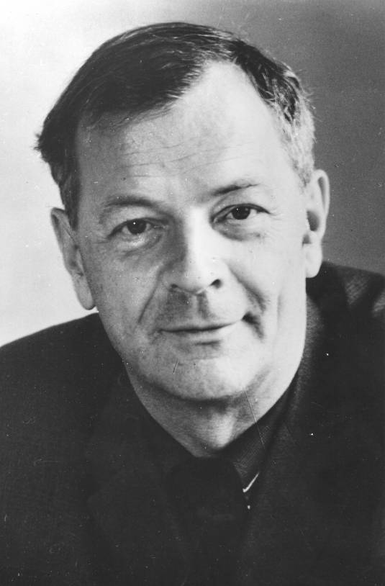
В этом году исполняется 100 лет со дня рождения академика Льва Андреевича Арцимовича - выдающегося ученого и организатора науки, лауреата Ленинской, Сталинской и Государственной премий, Героя Социалистического труда.
В 1924 г. Лев Андреевич экстерном окончил среднюю школу и поступил на физико-математический факультет Белорусского университета, который и окончил в 1928 г. в возрасте 19 лет.
Его научная деятельность началась в 1930 году в Ленинградском физико-техническом институте. В 1937 году Л.А.Арцимовичем была защищена кандидатская диссертация на тему «Поглощение медленных нейтронов», а в 1939 году – докторская диссертация на тему «Тормозное излучение быстрых электронов».
С началом Великой Отечественной войны Арцимович переключается на разработку приборов ночного видения.
В 1944 г Арцимович переходит в Лабораторию № 2 АН СССР (ныне РНЦ "Курчатовский институт"), где работает до последних дней своей жизни. Здесь под его научным руководством были созданы опытно-промышленные разделительные установки легких и тяжелых изотопов.
С 1951 г. Лев Андреевич руководитель программы термоядерных исследований и в течение более 20 лет остается ее реальным руководителем. Он один из создателей новой области науки - физики высокотемпературной плазмы. В экспериментах с плазменными пинчами было зарегистрировано нейтронное излучение, и главная заслуга Арцимовича здесь, что ошибочного вывода о термоядерном происхождении этих нейтронов он не сделал.
В экспериментах на токамаках, показано, что концепция соответствия удержания плазмы магнитным полем формуле Бома не верна. Работы Арцимовича с сотрудниками определили токамак как кратчайший путь к магнитному термоядерному реактору. ИТЭР - это токамак.
В 1969 году на установке токамак Т-3а было впервые в мире зарегистрировано нейтронное излучение квацистационарной дейтериевой плазмы.
При активном участии Арцимовича созданы и испытаны в космосе первые образцы космических плазменных и ионных электроракетных двигателей.
Роль и влияние личности Льва Андреевича Арцимовича, на успехи в исследованиях термоядерной плазмы не только в нашей стране, но во всем мире, по единодушному признанию всего международного сообщества была определяющей.
Имя Арцимовича в сознании людей в основном связывается с физикой плазмы и проблемой управляемого термоядерного синтеза, однако его деятельность как ученого, педагога и организатора науки никогда не ограничивалась узкими рамками термоядерной проблемы. Достаточно вспомнить его работу в качестве академика-секретаря отделения Общей физики и астрономии АН СССР, активное участие в Пагоужском движении, педагогическую деятельность в МИФИ и МГУ.

